Nordic Walking in Klaus

Kursstart: 19.06.18
Treffpunkt: Gemeinde Klaus
Zeit: Dienstag, 8.00 – 9.00 Uhr
Verein: Union Schiclub Klaus-Weiler
Leitung: Elmar Längle
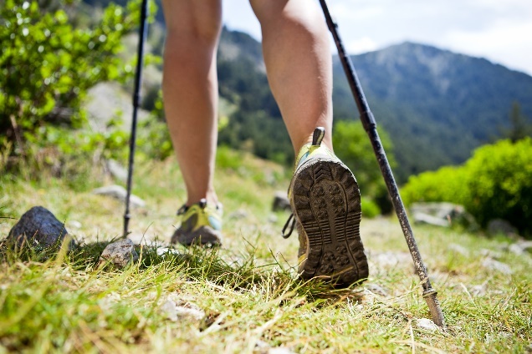
Mitbringen:
- Bequeme Kleidung
- Turnschuhe
- Wenn möglich Stöcke

